Міністерство освіти і науки України
Національний університет «Львівська політехніка»
Кафедра систем штучного інтелекту


Звіт
про виконання лабораторних та практичних робіт блоку № 1
На тему: «Програмування: алгоритм, програма, код. Системи числення. Двійкова система числення. Розробка та середовище розробки програми.»
з дисципліни: «Основи програмування»
до:
Практичних Робіт до блоку № 1

Виконала:
Студентка групи ШІ-13
Сахацька Мілана Денисівна

Львів 2024
Тема роботи:
Налаштування VS code, GitHub, Algotester, Todoist, системи числення, блок-схеми, програмування на мові C++, команди Linux
Мета роботи:
Встановити компілятор C++, налаштувати середовище розробки Visual Studio Code з відповідними розширеннями для C++, запустити першу програму та ознайомитися з базовими командами мови. Також розібратися з Git: встановити, налаштувати, створити ключ і підключити його до GitHub, створити репозиторій, нову гілку та ознайомитися з основами системи контролю версій. Встановити WSL та віртуальну машину на базі Linux. Крім того, необхідно зареєструватися на GitHub, Trello та Algotester, а також освоїти роботу з інструментами FlowCharts і Draw.io, створити командну групу, спільну дошку завдань, провести онлайн-зібрання, працювати з системами числення, двійковими операціями, запускати програмний код C++ і оформити звіт.

Теоретичні відомості:
- Теоретичні відомості з основних тем включають:
- Основні поняття мови C++ та її базові команди
- Середовище розробки Visual Studio Code
- Системи числення та методи переведення чисел
- Блоксхеми, FlowCharts та робота з Draw.io
- Git, GitHub
- Task-трекери: Todoist
- Консольні команди Linux та загальні відомості про ОС Лінукс
- Algotester
- Індивідуальний план опрацювання теорії
- Програмування та код:
- Лекції та практичні
- Курс на YouTube: https://youtu.be/Lo1UKhw52ig?si=DgTkGsNwaczAhiVA
- Git, GitGub:
- Практичні
- YouTube
- Команди Linux:
- https://www.freecodecamp.org/news/the-linux-commands-handbook/
- Системи числення:
- YouTube
- Лекції та практичні

Виконання роботи:

- Опрацювання завдання та вимог до програм та середовища:
Завдання №1 епік 1
Практичне завдання

Обчислити складні відсотки для депозиту, який був відкритий в банку на певний період часу під фіксовані відсотки з різними варіантами виплати відсотків.
Виплати можливі:
- кожного місяця
- кожного кварталу
- кожного року

Вимоги:
- Використати функції scanf та printf для для зчитування і форматування вводу/виводу;
- В кінці програма має вивести повну інформацію про вкладені кошти, загальну суму інвестиції і суму самого заробітку.
Завдання №2
Формула Дискримінанту
Завдання №3
Робота з двійковою системою числення

- Дизайн та планована оцінка часу виконання завдань:
Завдання №1 епік 1
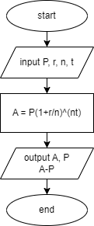
Практичне завдання
- Блок-схема
- Час потрачений на виконання 15хв

Завдання №2. Дискримінант
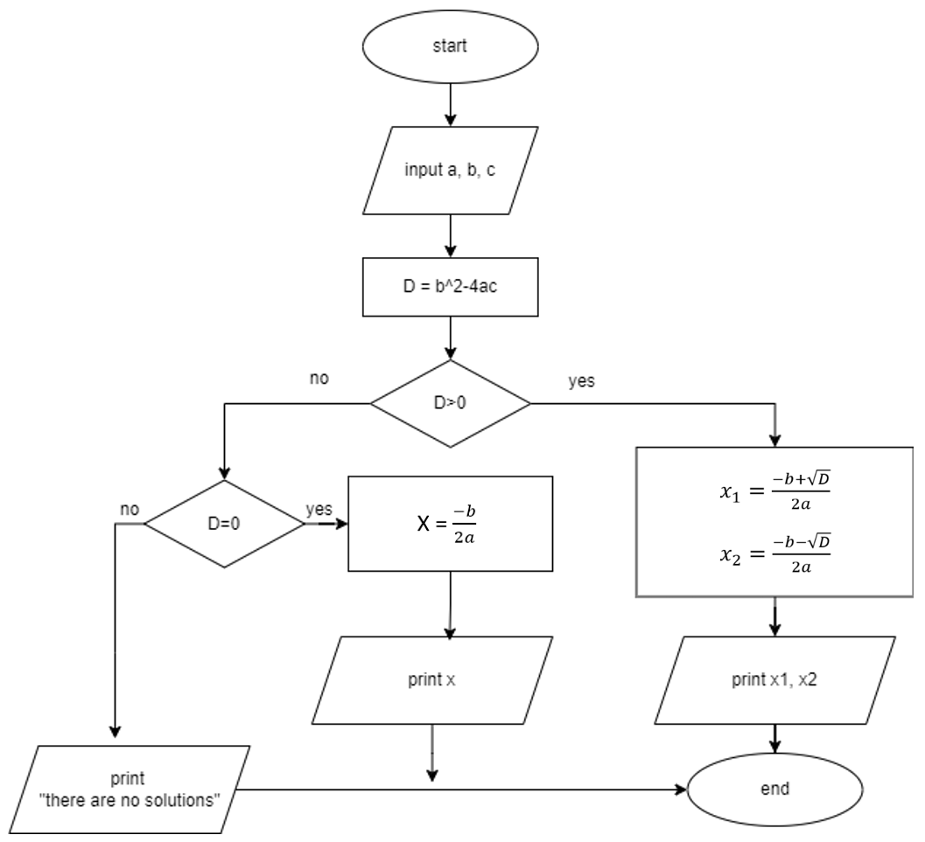
- блок-схема
- Час потрачений на виконання: 20хв

- Встановлені розширення C/C++
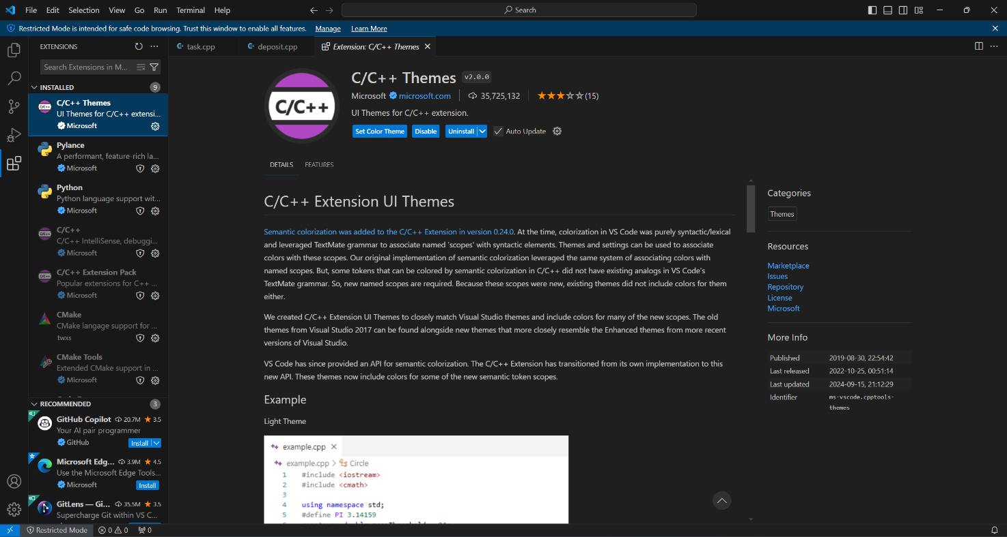

- Робота з git bash
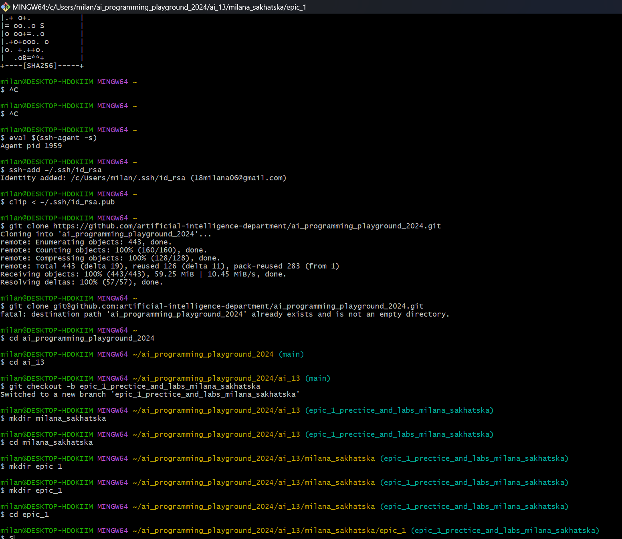

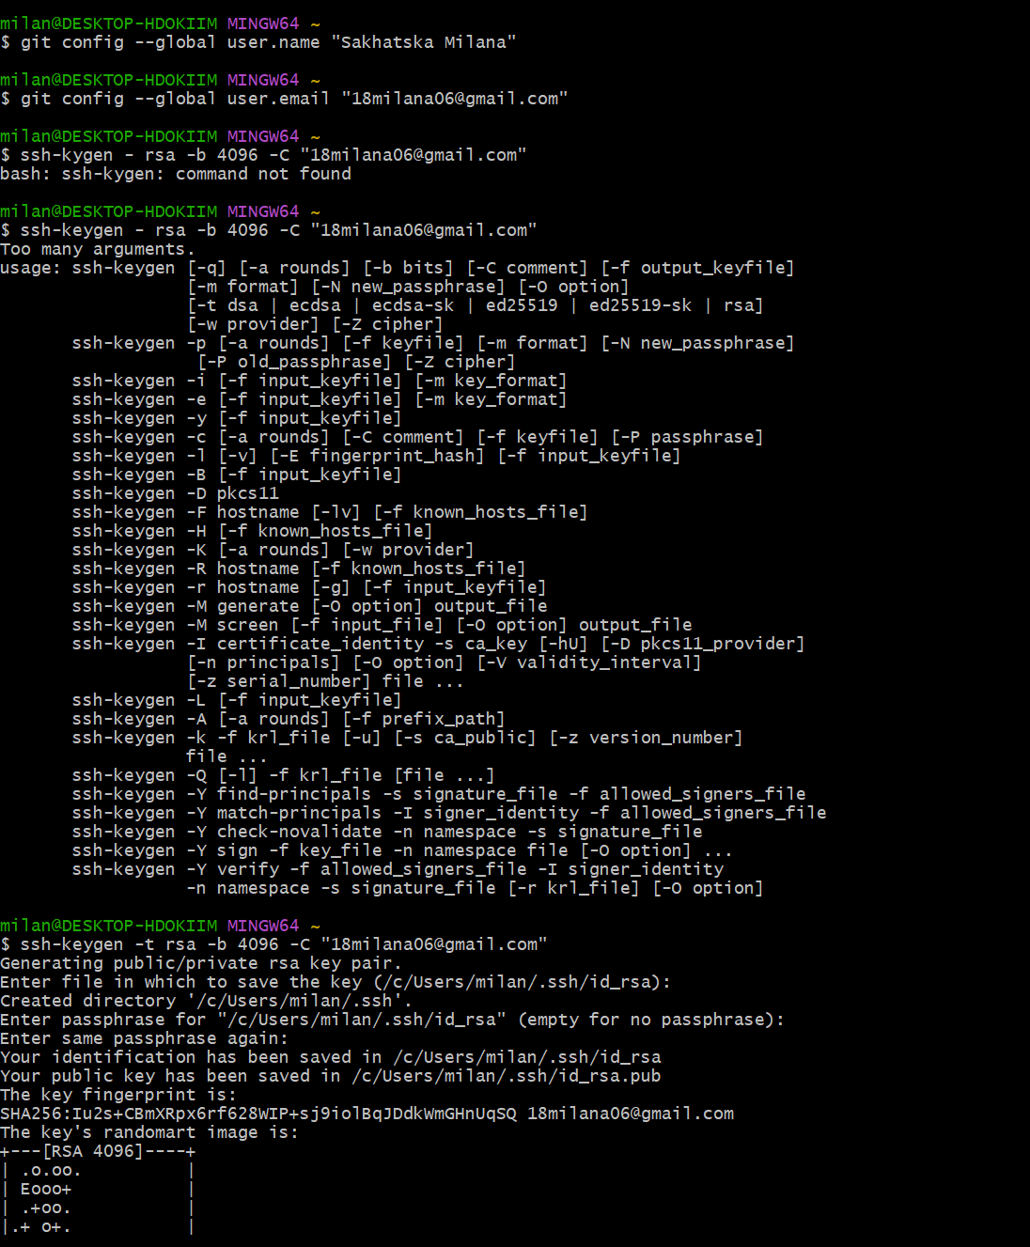

6) Todoist
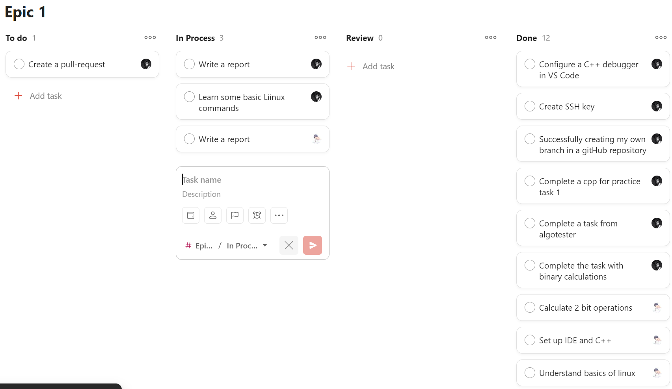
Зустріч в meet з командою
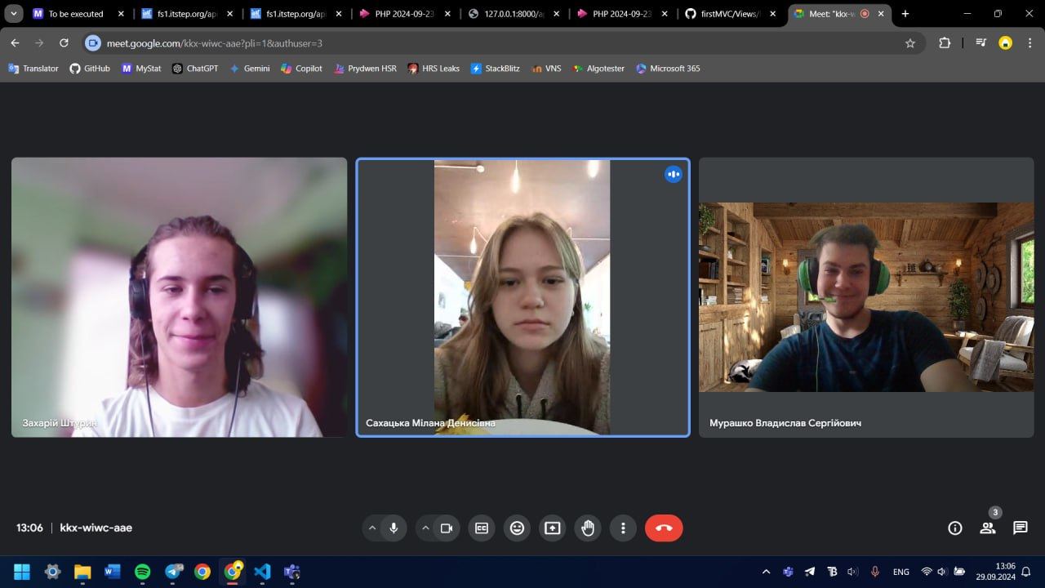

Завдання №1 Епік 1 – практичне завдання
В папці: practice_work_task_1_milana_sakhatska
Завдання №2 a + b – алготестер
В папці: self_practice_work_algotester_0001_milana_sakhatska
Завдання №3 дискримінант
В папці: self_practice_work_task_milana_sakhatska

Завдання №1 Епік 1 – практичне завдання

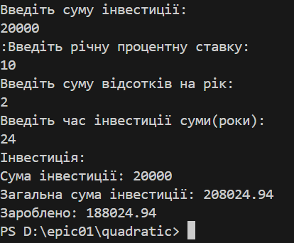

Завдання №2 a + b

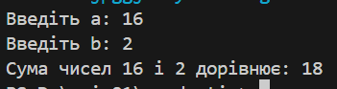

Завдання №3 дискримінант

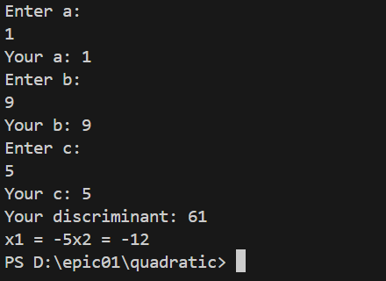

Висновок: Під час роботи над епіком №1 я навчилася налаштовувати середовище для розробки на C++, встановила компілятор і Visual Studio Code з розширеннями, а також успішно запустила свою першу програму. Опанувала Git: встановила, налаштувала, створила SSH-ключ, підключила його до GitHub, створила репозиторій і нову гілку. Також налаштувала WSL та віртуальну машину на Linux. Зареєструвалася на GitHub, Trello та Algotester, освоїла FlowCharts і Draw.io для візуалізації коду. Працювала в команді над спільною дошкою завдань у Trello та брала участь в онлайн-зібраннях. Поглибила знання про системи числення та двійкові операції, успішно запускала код C++ і оформила звіт.

